附件1：

**六安市公安局2017年公开选调**

**人民警察职位表（第一批）**

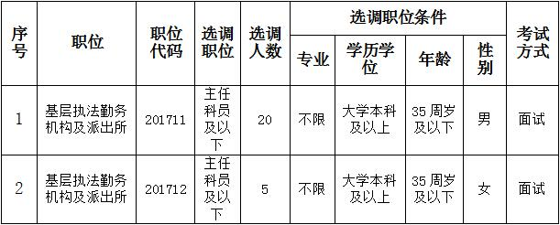

附件2

六安市公安局2017年公开选调人民警察报名资格审查表

|  |  |  |  |  |  |  |  |
| --- | --- | --- | --- | --- | --- | --- | --- |
| 姓  名 |  | 性别 |  | 民族 |  | 照      片 | |
| 出生  年月 |  | 籍贯 |  | 出生地 |  |
| 入党  时间 |  | 参加工  作时间 |  | | |
| 身份证号码 |  | 手机号码 |  | | |
| 学  历  学  位 | 全日制  教  育 |  | 毕业院校  及专业 | |  | | |
| 在职教育 |  | 毕业院校  及专业 | |  | | |
| 现所在单位和职务 |  | | | 任  职  时  间 | |  | |
| 报  考  岗  位 |  | | | 公务员登记时间 | |  | |
| 工作  简历 |  | | | | | | |
| 奖惩情况和年度考核情况 |  | | | | | | |
| 家庭  成员 | **与本人关系** | **姓名** | **单位和职务** | | | | **户籍所在地** |
|  |  |  | | | |  |
|  |  |  | | | |  |
|  |  |  | | | |  |
|  |  |  | | | |  |
|  |  |  | | | |  |
| 诚信  承诺 | **本人所填写的情况和提供的相关材料、证件均真实有效。若有虚假，自愿承担一切后果。**  **签名：**    **年    月    日** | | | | | | |
| 所在单位意见 | 负责人签名：                          （盖章）                                           年    月    日 | | | | | | |
| 公务员主管部门意见 | 负责人签名：                          （盖章）                                    年    月    日 | | | | | | |
| 资格审查意见 | 审查人签名：                          （盖章）                                年    月    日 | | | | | | |

六安市公安局